ПОРТФОЛИО
Студентки гр.3491 з.о.
Дмитриевой Натальи Владимировны

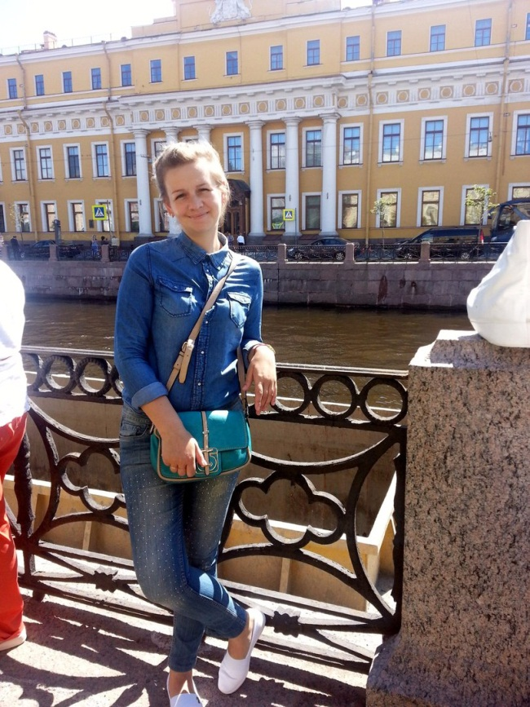
ПЕРЕЧЕНЬ ИНДИВИДУАЛЬНЫХ ОБРАЗОВАТЕЛЬНЫХ ДОСТИЖЕНИЙ
№  П/П | Вид образовательных достижений | Описание индивидуальных образовательных достижений | Подтверждение уровня (факта ) индивидуальных образовательных достижений | Самооценка образовательных достижений  ( индекс ИОД) | Примечание
1 | 2 | 3 | 4 | 5 | 6
Достижения в освоение основной образовательной программы
(образовательная активность)
1 | Уровень успеваемости за весь период обучения |  | Ведомость  Промежуточной  аттестации ПА-1 | СБ у=4,19 | СБу= 130/ 31 =4,19 ,балла, где:  130-это суммарная сумма оценок  за экзамены, дифференцированные зачеты ,курсовые работы и практики  31- количество оценок
2 | Успешное прохождение практик | 1-ый курс:ООО,,Новгородский бекон,;  2-ой курс: ООО «Русь» | Благодарность от руководства предприятий | 2 балла
Индекс ИОД по усвоению основной образовательной программы |  |  |  | 14,2 балла
Достижения в исследовательской и творческой деятельности
(творческая активность)
1 | Участие в олимпиадах, конкурсах | 1. Дни науки НовГУ-2017  1) доклад на тему: «Применение бета-каротина, в молочной промышленности » | Получен сертификат, Копия прилагаются | 2 балла
Индекс ИОД в исследовательской и творческой деятельности |  |  |  | 25,5 баллов
Индекс ИОД в общественной жизни |  |  |  | 2 балла
Итого суммарный индекс ИОД за весь период обучения |  |  |  | 40 баллов

Приложение
